CHONG KHNEAS ELEMENTARY SCHOOL
チョンクニア小学校
ADDRESS ： Chong Khneas Village, Siem Reap, Kingdom of Cambodia
TEL ：(855) 012-440289 MR.TUEY SAVOEUN / 092-861084 MR, KAONG SEAN FAX ： - E-MAIL ： - Web-Site ：

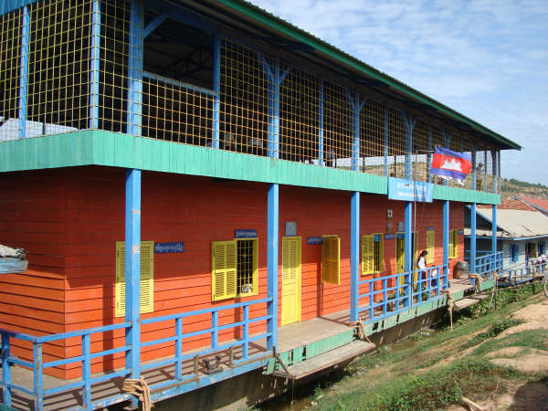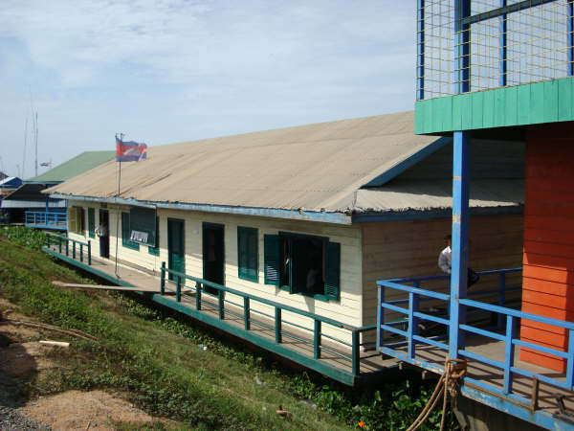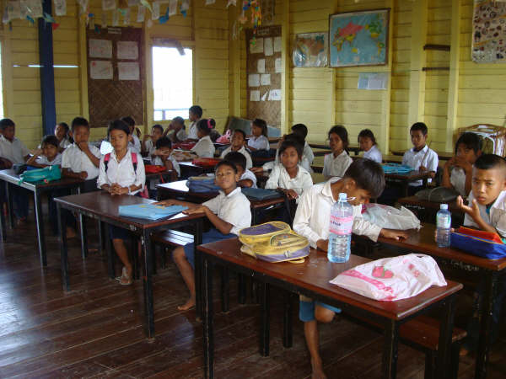
-校舎１ - - 校舎２ - - 教室内 -
ロケーション | シェムリアップ市内中心部よりトンレサップ湖へ車で30分。時期により、ボート利用が必要

設立 | 1982年 | 階数 | ２ | 費用

訪問時間 | 07:00-11:00 / 13:00-17:00 （但し、事前予約が必要） | 所要見学時間 | 約60分

＜ 学校紹介 ＞
・ チョンクニア小学校は、トンレサップ湖に浮かぶ水上小学校です。
・ 2008年９月現在、教員数 １２名、全生徒数 約５００名（生徒は、水上生活者と周辺の村落の子供たちです）
[ 生徒数内訳 ： 一年生 ３クラス 約１００名、 二年生 ２クラス 約８０名、 三年生 ２クラス 約８０名、
四年生 ２クラス 約８０名、 五年生 １クラス ４５名、 六年生 １クラス ４１名 ]
- １０月１日が新学期スタートになります。
- 授業時間：午前 07:00-11:00 午後 13:00-17:00 ( 途中、１５分の休憩時間が３回ございます)
＊船を漕いで通学する子供が多いので、その日の天候によって授業時間は変更になります。
- 学費は無料。教科書は教育省から支給されますが、生徒へは貸し出し制となります。
- 現在、２つのNGO団体から支援を受け、図書館を設置。２つの図書館はそれぞれの支援団体の名称が付けられております。
- 学校の２階部分と１階部分の体育館は、日本のNGO団体(JSAC)によって寄贈されたものです。
- 2008年９月現在、学校は、トンレサップ湖遊覧船乗り場への道の途中に横付けされておりますが、時期によっては、トンレサップ湖上へ移動いたします。湖上にある場合には、ボートを利用しなければ行くことができません。

＜ 学校訪問に関し ＞
- 授業参観、生徒たちとゲームや運動を一緒に行うことが可能です。
- 訪問時には、生徒へのプレゼントのご用意をお願いいたします。（全生徒数分）
- 訪問時に、校長または教師より訪問客への挨拶、生徒の国歌斉唱披露などご希望される場合は、事前連絡をお願いします。

＜ その他 ＞
- 特殊手配（生徒と一緒に食事をするなど）がご希望の場合には、別途費用が必要になる場合がございますので、事前にお問い合わせをお願いいたします。

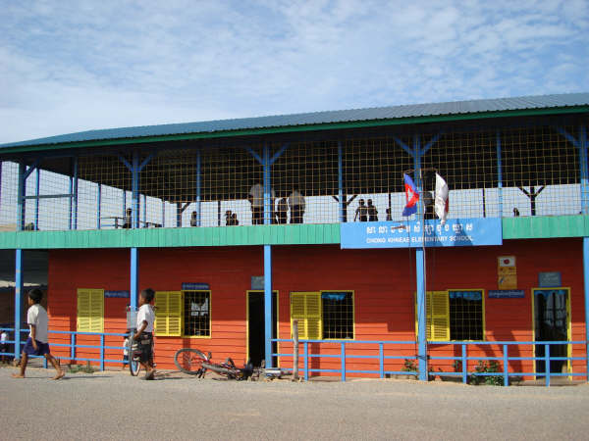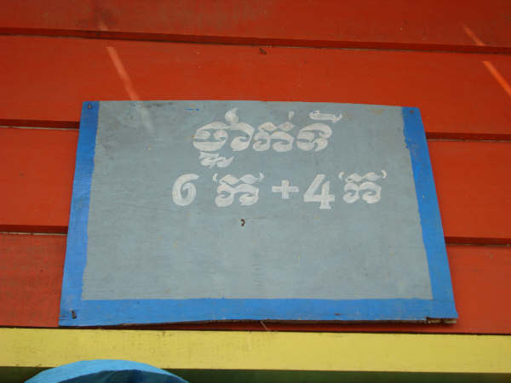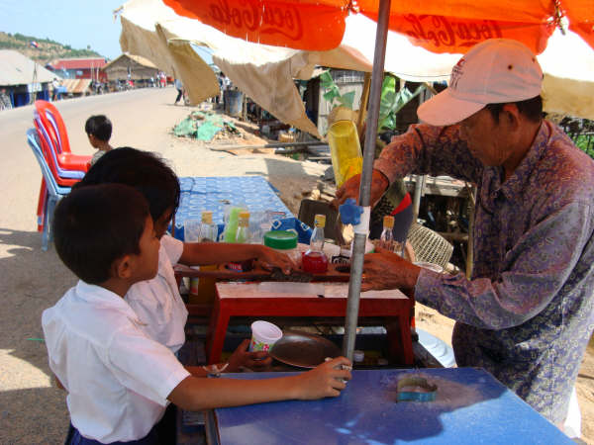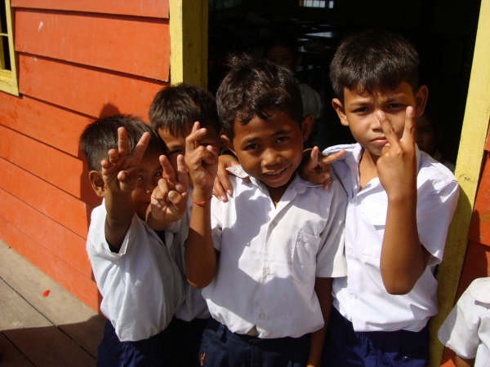
- 校舎 － － ６年生と４年生の教室 － － 休み時間にかき氷を － １年生の子供たち －
買っている子供 -

2008/09/27

